**STEM CHỦ ĐỀ: BÌNH LỌC NƯỚC**

**1. TÊN CHỦ ĐỀ: BÌNH LỌC NƯỚC**

**(Số tiết: 02 – Hóa học Lớp 11)**

**2. MÔ TẢ CHỦ ĐỀ**

Học sinh tìm hiểu và vận dụng kiến thức về

+ Tính chất và ứng dụng của than hoạt tính (bài – Hóa học 11),

+ Tính thể tích khối trụ (bài 1, chương 2 – Hình học 12),

+ Áp suất chất lỏng (Vật lớp 8).

Để thiết kế và chế tạo bình lọc nước sinh hoạt với những tiêu chí cụ thể. Sau khi hoàn thành, học sinh sẽ được thử nghiệm lọc nước ao hồ và tiến hành đánh giá chất lượng sản phẩm.

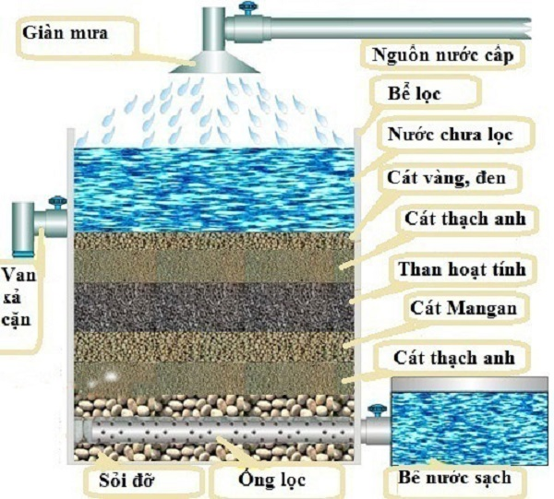

**3. MỤC TIÊU**

**a. Kiến thức:**

- Vận dụng được các kiến thức về tính chất của cacbon theo yêu cầu, tiêu chí cụ thể;  
- Vận dụng công thức tính thể tích khối trụ  
- Vận dụng kiến thức thẩm thấu, khuếch tán một cách sáng tạo để giải quyết các vấn đề tương tự.

**b. Kĩ năng:**

- Tính toán, vẽ được bản thiết kế bình lọc nước đảm bảo các tiêu chí đề ra;  
- Lập kế hoạch cá nhân/nhóm để chế tạo và thử nghiệm dựa trên bản thiết kế;  
- Trình bày, bảo vệ được bản thiết kế và sản phẩm của mình, phản biện được các ý kiến thảo luận;  
- Tự nhận xét, đánh giá được quá trình làm việc cá nhân và nhóm.

**c. Phẩm chất:**

- Nghiêm túc, chủ động, tích cực tham gia các hoạt động học;  
- Yêu thích sự khám phá, tìm tòi và vận dụng các kiến thức học được vào giải quyết nhiệm vụ được giao;  
- Có tinh thần trách nhiệm, hòa đồng, giúp đỡ nhau trong nhóm, lớp;  
- Có ý thức tuân thủ các tiêu chuẩn kĩ thuật và giữ gìn vệ sinh chung khi thực nghiệm.

**d. Năng lực:**

- Tìm hiểu khoa học, cụ thể về các ứng dụng tính chất của cácbon;  
- Giải quyết được nhiệm vụ thiết kế và chế tạo bể lọc nước một cách sáng tạo;  
- Hợp tác với các thành viên trong nhóm để thống nhất bản thiết kế và phân công thực hiện;  
- Tự nghiên cứu kiến thức, lên kế hoạch thiết kế, chế tạo, thử nghiệm và đánh giá.

**4. THIẾT BỊ**

- Các thiết bị dạy học: giấy A0, mẫu bản kế hoạch, …  
- Nguyên vật liệu và dụng cụ để chế tạo và thử nghiệm “Bình lọc nước”:

* Chai thể tích 1,5 lít;
* Cát, sỏi, than hoạt tính, màng lọc (vải);
* Nước ao, hồ
* Thước kẻ, bút;

**5. TIẾN TRÌNH DẠY HỌC**

**Hoạt động 1. XÁC ĐỊNH YÊU CẦU THIẾT KẾ VÀ CHẾ TẠO  
BÌNH LỌC NƯỚC**

**a. Mục đích của hoạt động**

- Học sinh nắm vững yêu cầu "Thiết kế bình lọc nước” vật liệu sẵn có (do giáo viên cung cấp) theo các tiêu chí: Lọc được nước phục vụ sinh hoạt; có dung tích từ 1,2 dm3 đến 1,5dm3 ; đơn giản, dễ sử dụng.  
- Học sinh hiểu rõ yêu cầu vận dụng kiến thức về khả năng hấp phụ của các bon và cát  để thiết kế và thuyết minh thiết kế trước khi sử dụng nguyên vật liệu, dụng cụ cho trước để chế tạo và thử nghiệm.

**b. Nội dung hoạt động**

- Tìm hiểu về nguyên nhân gây ô nhiễm môi trường nước, kiến thức về xử lý nước bị ô nhiễm.  
**-**Xác định nhiệm vụ chế tạo bình lọc nước với các tiêu chí**:**

* Lọc được nước sạch phục vụ sinh hoạt
* Vật liệu dễ làm

**c. Sản phẩm học tập của học sinh**

- Mô tả và giải thích được một cách định tính về nguyên lí chế tạo bình lọc;

- Xác định được kiến thức cần sử dụng để thiết kế, chế tạo bình lọc nước theo các tiêu chí đã cho.

**d. Cách thức tổ chức**

|  |  |
| --- | --- |
| **Hoạt động của giáo viên** | **Hoạt động của học sinh** |
| - Giao nhiệm vụ cho học sinh tìm hiểu về nguyên lý lọc nước (mô hình, xem hinh ảnh, video…) - Giáo viên xác nhận kiến thức cần sử dụng là tính chất của cac bon, tính thẩm thấu của nước. | - Thảo luận nhóm trình bày thảo luận về nguyên lý lọc nước. - Học sinh tìm tòi kiến thức về cac bon, tính thẩm thấu của nước. |

**Hoạt động 2. NGHIÊN CỨU KIẾN THỨC TRỌNG TÂM VÀ  
XÂY DỰNG BẢN THIẾT KẾ**

**a. Mục đích của hoạt động**

Học sinh hình thành kiến thức mới về tính chất của cac bon và silic đioxit đề xuất được giải pháp và xây dựng bản thiết kế bình lọc nước.

**b. Nội dung hoạt động**

- Học sinh nghiên cứu sách giáo khoa và tài liệu tham khảo về các kiến thức trọng tâm sau:

* Tính chất của các bon (Hóa học 11 và Bài 6);
* Áp suất thẩm thấu, áp suất chất lỏng (Vật lí 8);
* Thể tích khối trụ (Bài 1, chương 2 – Hình học 12).

- Học sinh thảo luận về các thiết kế khả dĩ của bình lọc và đưa ra giải pháp có căn cứ.  
Gợi ý:

* Than hoạt hoạt tính là gì? Thành phần hóa học của cát? Vì sao cát và than có thể sử dụng để lọc nước?
* Người ta có thể sử dụng loại than nào để lọc nước tốt nhất?
* Các nguyên liệu, dụng cụ nào cần được sử dụng và sử dụng như thế nào?

- Học sinh xây dựng phương án thiết kế bình lọc nước và chuẩn bị cho buổi trình bày trước lớp (các hình thức: thuyết trình, poster, powerpoint...). Hoàn thành bản thiết kế (phụ lục đính kèm) và nộp cho giáo viên.  
- Yêu cầu:

* Bản thiết kế chi tiết có kèm hình ảnh, mô tả rõ kích thước, hình dạng của thuyền và các nguyên vật liệu sử dụng…
* Trình bày, giải thích và bảo vệ bản thiết kế theo các tiêu chí đề ra. Chứng minh được chất lượng nước, lượng nước lọc được bằng tính toán cụ thể.

**c. Sản phẩm của học sinh**

- Học sinh xác định và ghi được thông tin, kiến thức về các bon và silic đioxit.  
- Học sinh đề xuất và lựa chọn giải pháp có căn cứ, xây dựng được bản thiết kế bình lọc đảm bảo các tiêu chí.

**d. Cách thức tổ chức**

|  |  |
| --- | --- |
| **Hoạt động của giáo viên** | **Hoạt động của học sinh** |
| Giao nhiệm vụ: - Nghiên cứu kiến thức trọng tâm: tính chất của cac bon và silic ddioxxit. - Xây dựng bản thiết kế bình lọc nước theo yêu cầu. - Lập kế hoạch trình bảy và bảo vệ bản thiết kế.    - Giáo viên quan sát, hỗ trợ học sinh khi cần thiết | - Tự đọc và nghiên cứu sách giáo khoa, các tài liệu tham khảo, tìm kiếm thông tin trên Internet… - Đề xuất và thảo luận các ý tưởng ban đầu, thống nhất một phương án thiết kế tốt nhất; - Xây dựng và hoàn thiện bản thiết kế bình lọc nước; - Lựa chọn hình thức và chuẩn bị nội dung báo cáo. |

**Hoạt động 3. TRÌNH BÀY BẢN THIẾT KẾ**

**a. Mục đích của hoạt động**

Học sinh hoàn thiện được bản thiết kế bình lọc nước của nhóm mình.

**b. Nội dung hoạt động**

**-** Học sinh trình bày, giải thích và bảo vệ bản thiết kế theo các tiêu chí đề ra. Giải thích được nguyên lý lọc của bình lọc, lượng nước lọc được bằng tính toán cụ thể.  
- Thảo luận, đặt câu hỏi và phản biện các ý kiến về bản thiết kế; ghi lại các nhận xét, góp ý; tiếp thu và điều chỉnh bản thiết kế nếu cần.  
- Phân công công việc, lên kế hoạch chế tạo và thử nghiệm bình lọc nước.

**c. Sản phẩm của học sinh**

Bản thiết kế bình lọc nước sau khi được điều chỉnh và hoàn thiện.

|  |
| --- |
|  |

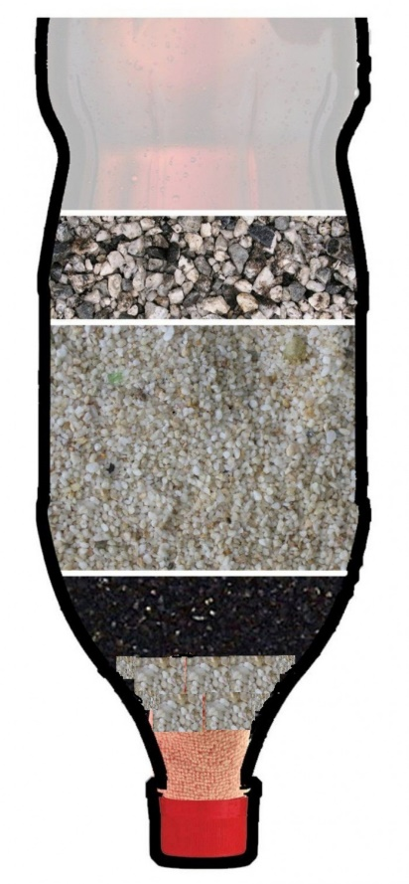

Nước ao, hồ: Chiều cao: 4/10

Than hoạt tính, Chiều cao:  1/10

Vải lọc

Cát Chiều cao: 1/10

Cát Chiều cao: 3/10

Nguyên liệu: Sỏi, cát, than hoạt tính, bình chứa, ống nhựa, cưa lỗ.

**Bước 1:**Úp ngược bình chứa nước lại, sau đó bạn hãy đục lỗ ở đáy bình, tiếp đến bịt lỗ đã đục bằng vải sạch.

**Bước 2:** Đổ than hoạt tính xuống dưới cùng, vì than hoạt tình có khả năng loại bỏ các tạp chất nhỏ trong nước, những cặn bẩn từ lớn đến siêu nhỏ.

**Bước 3:** Tiếp theo là đổ cát vào, và lớp trên cùng bạn đổ sỏi. Sỏi giúp giữ lại những loại tạp chất như cành cây, bụi bẩn, lá rơi, sinh vật nhỏ, côn trùng, …

**Bước 4:** Cuối cùng treo bình chứa vật liệu lọc trên cao, sau đó đổ nước vào và bắt đầu lọc

**d. Cách thức tổ chức**

|  |  |
| --- | --- |
| **Hoạt động của Giáo viên** | **Hoạt động của Học sinh** |
| - Nội dung cần trình bày; - Thời lượng báo cáo; - Cách thức trình bày bản thiết kế và thảo luận. - Giáo viên điều hành, nhận xét, góp ý và hỗ trợ học sinh. | - Học sinh báo cáo, thảo luận. |

**Hoạt động 4. CHẾ TẠO VÀ THỬ NGHIỆM BÌNH LỌC NƯỚC**

**a. Mục đích của hoạt động**

- Học sinh dựa vào bản thiết kế đã lựa chọn để chế tạo bình lọc nước đảm bảo yêu cầu đặt ra.  
- Học sinh thử nghiệm, đánh giá sản phẩm và điều chỉnh nếu cần.

**b. Nội dung hoạt động**

**-** Học sinh sử dụng các nguyên vật liệu và dụng cụ cho trước (Vỏ bình nước, Cát, sỏi, than hoạt tính, vải, kéo, dao, dây buộc, thước kẻ, bút) để tiến hành chế tạo bình lọc nước theo bản thiết kế.  
  
- Trong quá trình chế tạo các nhóm đồng thời thử nghiệm và điều chỉnh bằng việc đổ nước bẩn vào bình, quan sát, đánh giá và điều chỉnh nếu cần.

**c. Sản phẩm của học sinh**

Mỗi nhóm có một sản phầm là bình lọc nước đã được hoàn thiện và thử nghiệm.  
**d. Cách thức tổ chức**

|  |  |
| --- | --- |
| Hoạt động của giáo viên | Hoạt động của học sinh |
| - Giao nhiệm vụ:  + Sử dụng các nguyên vật liệu và dụng cụ cho trước để chế tạo thuyền theo bản thiết kế;   + Thử nghiệm, điều chỉnh và hoàn thiện sản phẩm. - Quan sát, hỗ trợ học sinh nếu cần | - Tiến hành chế tạo, thử nghiệm và hoàn thiện sản phầm theo nhóm. |

Nguyên liệu sử dụng là gồm bốn chai nhựa trong suốt dung tích 1,5 lít. Chai thứ nhất được đặt ở vị trí cao nhất dùng để chứa nước cần lọc. Kế đến, chai thứ hai chứa nguyên liệu hấp thụ kim loại nặng là xơ dừa, được đặt thấp hơn chai ban đầu 5cm, kể từ đáy chai thứ nhất và đầu chai thứ hai.

Chai thứ ba chứa nguyên liệu lọc là cát, sỏi và than hoạt tính dùng để loại bỏ vụn hữu cơ, các chất gây nhiễm bẩn và khử mùi. Chai này được đặt thấp hơn chai thứ thứ nhất 25 cm và thấp hơn chai thứ hai 20 cm, kể từ đỉnh đầu mỗi chai. Và cuối cùng là chai được đặt thấp nhất được dùng để chứa nước sạch sau khi lọc.

Hệ thống nối ống dẫn nước.

Toàn bộ chai nhựa sử dụng trong hệ thống là chai nhựa trong suốt. Với hệ thống lọc như thế này, khi ta đặt hệ thống dưới chỗ thoáng mát có nhiều ánh nắng thì quá trình diệt khuẩn tự nhiên xảy ra. Dưới tác dụng của các tia bức xạ mặt trời thì đến 98% vi sinh vật gây bệnh đều bị tiêu diệt, nếu đặt hệ thống dưới ánh nắng mặt trời trong vòng 4 - 5 giờ.

Tại chai lọc thứ hai - tức chai lọc có chứa xơ dừa - một nguyên liệu hết sức phổ biến nhưng thường bị bỏ đi - lại có khả năng hấp thu các kim loại nặng và làm giảm thành phần BOD đến hơn 99%. Vì thế, ứng dụng xơ dừa vào hệ thống lọc là hết sức mới mẻ, cộng với quá trình lọc ngược, tức là cho nước đi ngược từ dưới đi lên, đi qua lớp vật liệu lọc xơ dừa một cách chậm rãi giúp cho quá trình hấp thu được diễn ra hoàn toàn và đạt độ sạch yêu cầu.

Tại chai lọc thứ ba là hỗn hợp vật liệu lọc bao gồm năm lớp: lớp cát nhỏ, lớp than hoạt tính, lớp cát lớn, lớp sạn nhỏ và lớp sạn lớn. Mỗi lớp vật liệu được sắp xếp theo thứ tự từ trên xuống và mỗi lớp có độ dày 5 cm. Quá trình lọc qua chai lọc này đảm bảo cho các vụn hữu cơ bị giữ lại ở lớp các trên cùng, tiếp đến mùi hôi sẽ được hấp thụ bởi than hoạt tính, và nước được làm trong hơn nhờ các lớp còn lại.

Giữa các chai lọc được nối với nhau bằng ống  nhựa. Toàn bộ vật liệu lọc trước khi được đưa vào chai để làm thành chai lọc nước thì điều được rửa sạch, phân loại kích cỡ và tiệt trùng bằng ánh nắng mặt trời trong 6 giờ.

Nếu sản phẩm này được bán trên thị trường, điểm đặc biệt tạo ra lợi thế cạnh tranh chính là giá rẻ vì chưa tới 10k/sản phẩm. Bên cạnh đó, cơ chế lọc sạch bằng xơ dừa là điểm nhấn tạo nên sự khác biệt so với những sản phẩm lọc nước khác.

**Hoạt động 5.  TRÌNH BÀY SẢN PHẨM BÌNH LỌC NƯỚC**

**a. Mục đích của hoạt động**

Các nhóm học sinh giới thiệu bình lọc nước trước lớp, chia sẻ về kết quả thử nghiệm, thảo luận và định hướng cải tiến sản phầm.

**b. Nội dung hoạt động**

- Giáo viên yêu cầu các nhóm đánh giá sản phẩm của từng nhóm dựa trên các tiêu chí đã đề ra:  
+ Dung tích (tiêu chuẩn là từ 1,2 dm3 đến 1,5dm3 );  
+ Khả năng lọc nước đục, bẩn thành nước trong, sạch;  
+ Khả năng sử dụng theo thời gian.  
- Các nhóm trình diễn sản phẩm trước lớp.  
- Đánh giá sản phẩm của các nhóm  
- Chia sẻ, thảo luận để tiếp tục điều chỉnh, hoàn thiện sản phẩm.  
- Chia sẻ, thảo luận để tiếp tục điều chỉnh, hoàn thiện sản phẩm.  
+ Các nhóm tự đánh giá kết quả nhóm mình và tiếp thu các góp ý, nhận xét từ giáo viên và các nhóm khác;  
+ Sau khi chia sẻ và thảo luận, đề xuất các phương án điều chỉnh sản phẩm;  
           + Chia sẻ các khó khăn, các kiến thức và kinh nghiệm rút ra qua quá trình thực hiện nhiệm vụ thiết kế và chế tạo bình lọc nước.

**c. Sản phẩm của học sinh**

Bình lọc nước đã chế tạo được và nội dung trình bày báo cáo của các nhóm.

**d. Cách thức tổ chức**

|  |  |
| --- | --- |
| Hoạt động của giáo viên | Hoạt động của học sinh |
| - Giao nhiệm vụ: các nhóm trình diễn sản phầm trước lớp và tiến hành thảo luận, chia sẻ. - Giáo viên đánh giá, kết luận và tổng kết. | - Trình diễn đổ nước bẩn vào bình, thử nghiệm để đánh giá khả năng lọc nước của sản phẩm   - Các nhóm chia sẻ về kết quả, đề xuất các phương án điều chỉnh, các kiến thức và kinh nghiệm rút ra trong quá trình thực hiện nhiệm vụ thiết kế và chế tạo bình lọc nước. |

Sản phẩm sau khi đã hoàn thành:

